2009快樂棄喘夏令營

對象 : 7-12歲可自主獨立之過敏氣喘學童
招募人數：40人
時間 : 7/12~7/13 (週日、一)二天一夜
地點 : 可多摩休閒農莊+老頭擺農場
活動總召集人：徐世達理事長
主辦單位：台灣氣喘之友協會(聯絡人:施懿芝02-25231932)
協辦單位：台灣氣喘衛教學會、馬偕紀念醫院
費 用：會員或會員家屬（小孩）費用：$1000(每人僅優惠一個名額)
非會員費用：$2000（包含活動所有行程及保險等）
報名截止時間：7/7(名額有限，額滿為止)
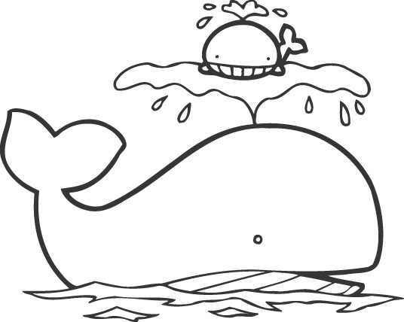

報名表(撕下後交給辦理人員即可) 台灣氣喘之友協會秘書:施懿芝 (02)2523-1932

會員姓名：

參加人姓名 |  |  |  |  |  |  |  |  |  |  | 出生日期 | 年 月 日
身份證字號 |  |  |  |  |  |  |  |  |  |  | 聯絡電話  行動電話 | ( )
地 址 |  |  |  |  |  |  |  |  |  |  |  |  | 用餐: □葷 □素  忌食:
緊急聯絡人 |  |  |  |  |  |  |  |  |  |  | 電話 | ( )

眷屬  參加人姓名 |  |  |  |  |  |  |  |  |  |  | 出生日期 | 年 月 日
身份證字號 |  |  |  |  |  |  |  |  |  |  | 聯絡電話  行動電話 | ( )
地 址 |  |  |  |  |  |  |  |  |  |  |  |  | 用餐: □葷 □素  忌食:
緊急聯絡人 |  |  |  |  |  |  |  |  |  |  | 電話 | ( )

快樂棄喘夏令營
活動行程規劃:
7月12日(日) |  | 7月13日(一)
時間 | 活動內容 | 時間 | 活動內容
08：00 | 孩子們集合唷！  台北馬偕醫院中山北路門集合！ | 08：00 | - 咕咕咕；提神操＊  起床囉～動動手，甩甩頭，趕走瞌睡蟲
08：30  10：00 | - 歡樂列車出發，前進＊  一路平安，車上電影院時間！ | 08：30  09：30 | - 早餐時間＊  美味滿分，營養滿點
09：10  10：00 | 過敏氣喘衛教Q&A | 09：30  10：30 | - 大坪溪生態介紹＊  - 走吊橋~ 橫跨大坪溪的鋼索吊橋，這可是一條走進生態教室的秘密通道喔!  ~大坪溪生態教室~
10：00  10：40 | 搭乘內灣支線小火車  (合興站→內灣站) | 09：30  10：30 | - 大坪溪生態介紹＊  - 走吊橋~ 橫跨大坪溪的鋼索吊橋，這可是一條走進生態教室的秘密通道喔!  ~大坪溪生態教室~
10：41  11：30 | 內灣老街巡禮~ | 10：30  11：30 | - 大家一起動起來＊  團康活動！！
10：41  11：30 | 內灣老街巡禮~ | 11：30  12：00 | - 阿嬤的私房醬菜DIY
11：30  13：00 | - 樂活大餐＊  - 享用美味自助式午餐 | 12：00  12：40 | * 午餐的約會(客家鹹米苔目吃到飽)
13：00  14：30 | - 玩水總動員＊  在『山泉游泳池+兒童戲水池』，一起來一場有趣的水上活動吧！ | 12：40  13：00 | 巧克力糖葫蘆DIY
13：00  14：30 | - 玩水總動員＊  在『山泉游泳池+兒童戲水池』，一起來一場有趣的水上活動吧！ | 13：00  13：30 | 擂茶DIY
14：30  15：00 | 捉魚比賽-看誰抓的快，抓的多喔! | 13：30  14：00 | 小魚兒的腳底按摩
14：30  15：00 | 捉魚比賽-看誰抓的快，抓的多喔! | 14：00  15：00 | 瘋狂戲水樂翻天
15：00  16：00 | 投投樂拿獎品(棒球九宮格) | 14：00  15：00 | 瘋狂戲水樂翻天
15：00  16：00 | 投投樂拿獎品(棒球九宮格) | 15：00  15：30 | 點心時間
16：00  16：30 | 【點心時間】  休息一下，品嚐美味的仙草或其它冷飲喔! | 15：00  15：30 | 點心時間
16：00  16：30 | 【點心時間】  休息一下，品嚐美味的仙草或其它冷飲喔! | 15：30 | 珍重再見~ 快樂賦歸~甜蜜的家
16：00  16：30 | 【點心時間】  休息一下，品嚐美味的仙草或其它冷飲喔! | 攜帶物品：健保卡、個人藥品(氣喘用藥)、薄外套、換洗衣物、零用錢、個人所需用品、照相機等，最重要的是充足的睡眠與一顆愉快的心！  住宿地點:以8人通舖套房為主。  水池活動請自備泳具、毛巾、泳帽。
16：30  17：30 | 【CHECK IN&配寢 】小歇一下
17：30  19：00 | 晚餐時間-B.B.Q
19：00  20：00 | 夜探溪蝦、抓溪蝦、認識解說生態
20：00  21：30 | *森林之舞~營火晚會＊  一起來享受一下PARTY吧！
21：30  23：00 | - POWER STATION＊  洗澡，準備睡覺去！！

